Zettle KOD **** och Ipad KOD ****
- Zettle och Ipad finns i översta lådan i Bistroförrådet.
- Slå på den och välj Zettle KOD ****
- Klicka på bilden för varorna och när du lagt till alla klicka på Ta betalt
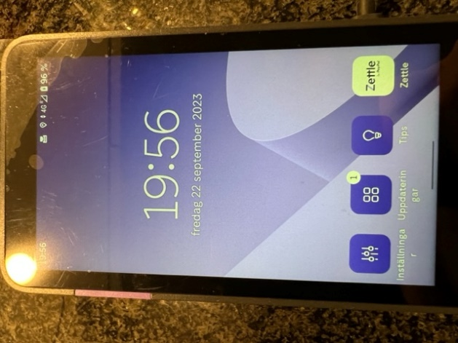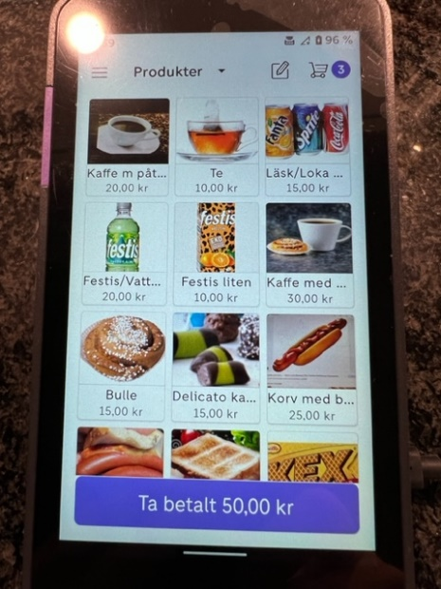
- Om du råkat lägga till en vara fel så tryck på varukorgen och ta bort.
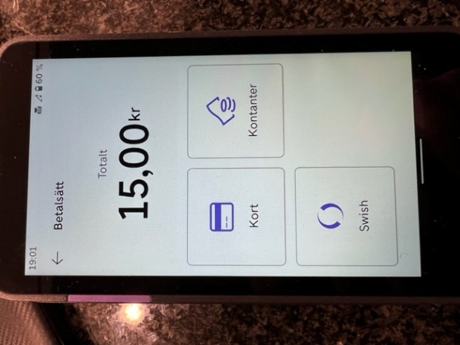
- Välj betalsätt: Om kunden valt kort så kommer det gå att blippa på maskinen. OBS minsta summa är 10kr!
- Väljer du Swish kommer QR-koden upp med rätt belopp redo att skanna för kunden. Kontrollera på kundens telefon att de betalt.
- Vill kunden ha kvitto? Om ja, tryck på kvitto som SMS och kunden får trycka in sitt nummer.
- När ni är klara stäng av den ordentligt
- Slå på Ipad och välj Zettle KOD ****
- Välj varor på bilden och när du är klar klickar du på det betalsätt kunden valt.
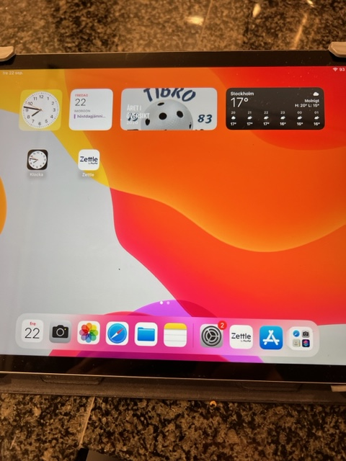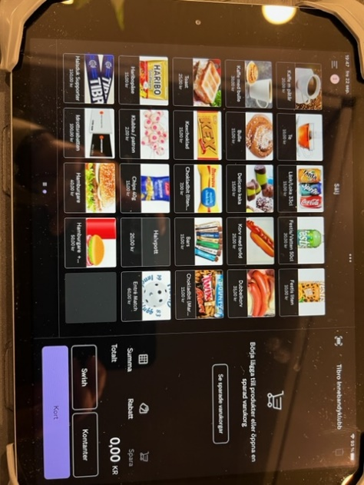

- Om kunden väljer att betala med kort se till att kortläsare är på, OBS minsta summa är 10kr. Om den inte är det kommer följande bild upp på Ipaden. Starta kortläsaren och gör om betalningen

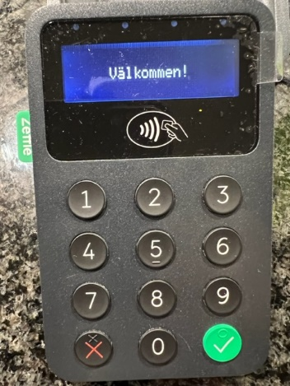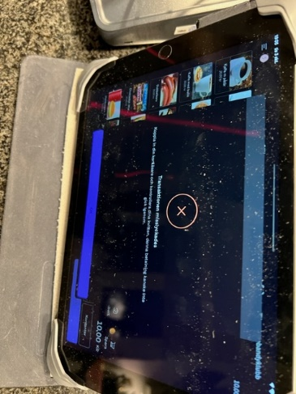

- Om kunden väljer Swish så kommer en QR-kod med rätt summa som du visar kunden. Kontrollera att betalningen gjorts i kundens telefon.
- Vill kunden ha kvitto? Om ja, tryck på kvitto som SMS och kunden får trycka in sitt nummer i kortläsaren.

- Har det blivit fel så tryck på papperskorgen och rensa
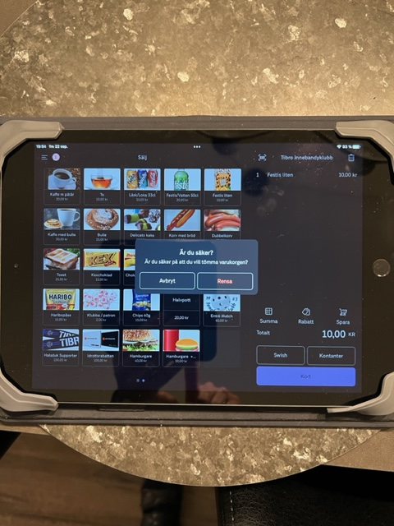
- När ni är klara för dagen så stäng av Ipad och kortläsare.

